# Hibernate

## hibernate.cfg.xml

W tym pliku przechowywana jest konfiguracja Hibernate’a. Do konfiguracji należą:

* dane opisujące połączenie z bazą,
* mapowanie.

W celu konfiguracji połączenia z bazą należy ustawić:

* adres bazy (*jdbc:mysql://adres:port/nazwa_bazy_danych*),
* nazwa użytkownika,
* hasło.

W pliku wygląda to następująco:

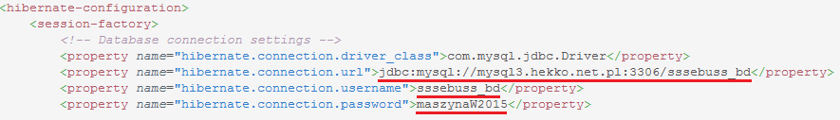

W projekcie powinna zostać wykorzystana baza MySQL, ale można implementować inny typ. Może to jednak wymagać zmian w skrypcie tworzącym bazę oraz w klasach związanych z usługą Hibernate.

## How it works

Dostęp do bazy jest zapewniony poprzez użycie klas typu Data Access Object (DAO). Klasy te implementują cztery metody (save, saveOrUpdate, delete, get, merge, getAll), które odpowiadają instrukcją SQL (insert, insert lub update, delete, select by ID, insert, select all). Każda tabela jest reprezentowana klasą tego typu. Klasy te muszą rozszerzać klasę *Dao*.

# Database

## General information

Database model is represented in databaseModel.ea in folder Database. This is Enterprise Architect file.

Model bazy danych jest przedstawiony w pliku databaseModel.ea (projekt utworzony w programie Enterprise Architect).

## Tables

### Users

W tej tabeli przechowywane są dane na temat zarejestrowanych użytkowników. Kolumna hasło musi zawierać zaszyfrowane hasło. W tym celu wykorzystuje się szyfrowanie SHA-256.

### Topics

W tej tabeli przechowywane są dane o tematach dodanych przez użytkoników, jednak treść tematu jest zawarty w tabeli Reply.

### Categories

Tabela niewykorzystywana obecnie, zawiera informację na temat kategorii w forum.

### Reply

Tabela zawiera wszystkie odpowiedzi w tematach.

### Commands

Tabela przechowuje dane rozkazów, które zostały utworzone przez użytkoników oraz domyślnie dostępne rozkazy.

### CommandsLists

Tabela przechowuje informacje o listach rozkazów utworzonych przez użytkowników.

### Programs

Tabela przechowuje dane na temat programów stworzonych przez użytkowników.

### ProgramsLibrary

Tabela jest złączenie tabeli Users z tabelą Library (relacja wiele do wielu).

Connects users with libraries (M to N relation).

### ProgramsMMLibrary

Tabela jest złączenie tabeli Programs z tabelą Library (relacja wiele do wielu).